نمودار ER مربوط به پروژه مترو در سایت drawSQL.app رسم شد که خروجی کار بصورت عکس زیر است:

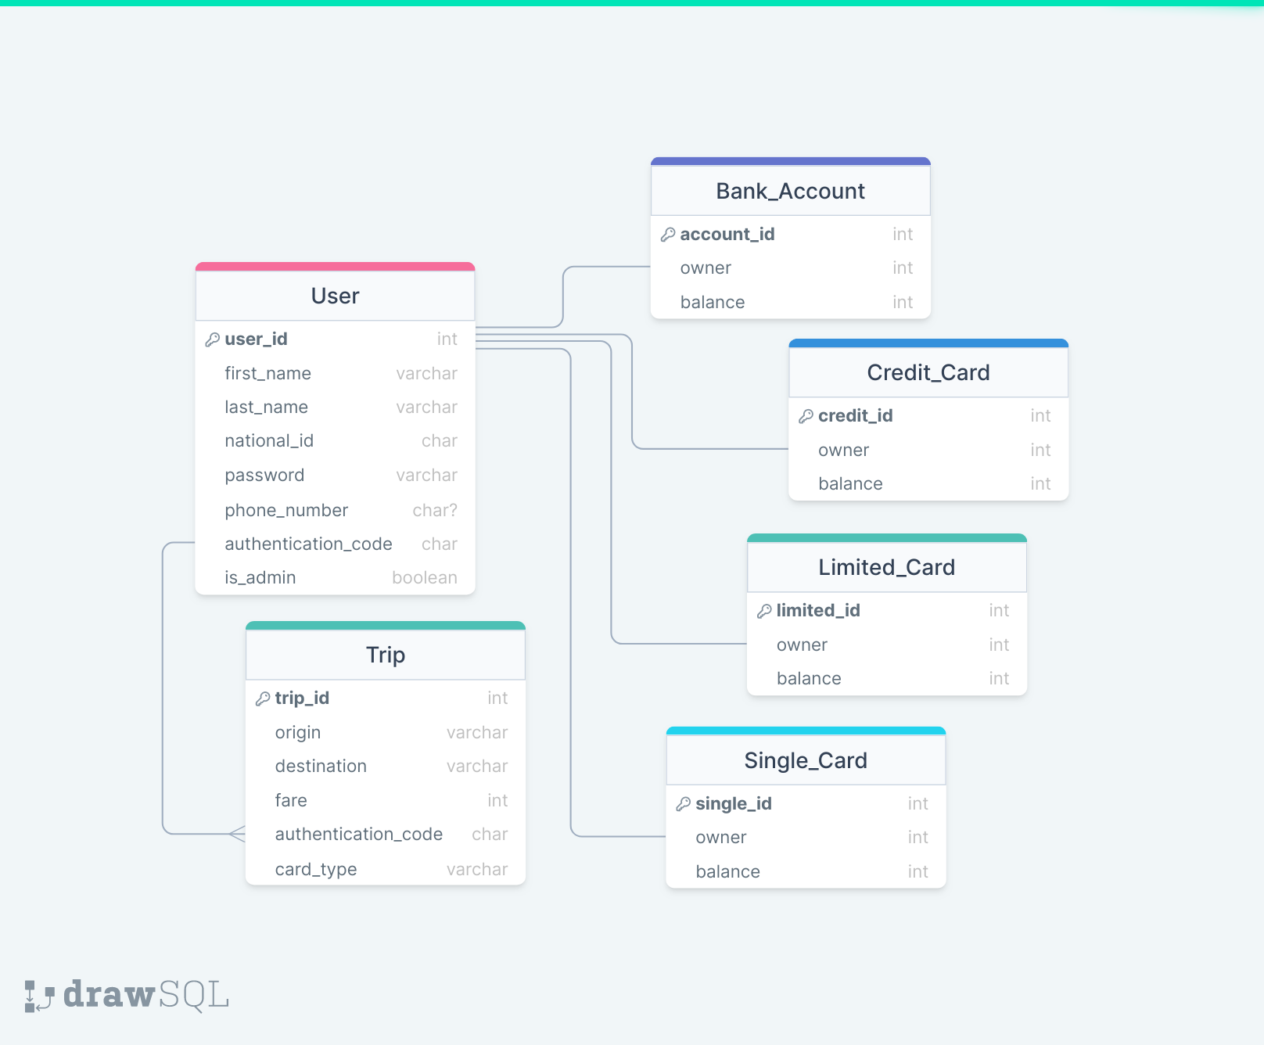

خروجی کد نمودار بالا برای PostgreSQL بصورت زیر است:

|  |
| --- |
| ساخت جدول داده های User: |
|  |

|  |
| --- |
| ساخت جدول های داده برای Bank Account و انواع کارت های Credit، Limited و Single: |
|  |

|  |
| --- |
| ساخت جدول داده های Trip: |
|  |

INSERT INTO public."User"

(first_name, last_name, national_id, password, phone_number, authentication_code, is_admin)

SELECT

'first_n-' || left(i::text, 4),

'last_n-' || left(i::text, 4),

left(md5(i::text), 10),

left(md5(i::text), 5),

left((100000*i)::text, 11),

right(md5(i::text), 8),

(round(random())::int)::boolean

from generate_series(1000, 9000) as i